**Python模拟双摆运动**

肖硕，武汉大学，2013301020103

**内容摘要**

我们知道单摆是能够产生往复摆动的一种装置，将无重细杆或不可伸长的细柔绳一端悬于重力场内一定点，另一端固结一个重小球，就构成单摆。若小球只限于铅直平面内摆动，则为平面单摆，若小球摆动不限于铅直平面，则为球面单摆。

单摆运动近似的周期公式：T=2π√(L/g).其中L指摆长，g是当地重力加速度。

同时，双摆运动广泛存在生活中，其结构如下图（两根长度为L1和L2的无质量的细棒的顶端有质量分别为m1和m2的两个球，初始角度为 IMG_256 和 IMG_257 ， 要求计算从此初始状态释放之后的两个球的运动轨迹）。但很多人只了解单摆的运动规律，对于双摆的研究都觉得很复杂而望而却步。事实上，我们可以通过如今的计算机进行模拟其运动过程，从而研究其运动规律。

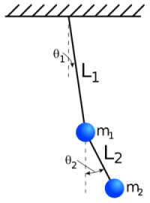

**关键词：**双摆，Python

**引言：**

我们首先借助拉格朗日力学获得双摆系统的微分方程组。这一计算过程也可以用sympy进行推导。

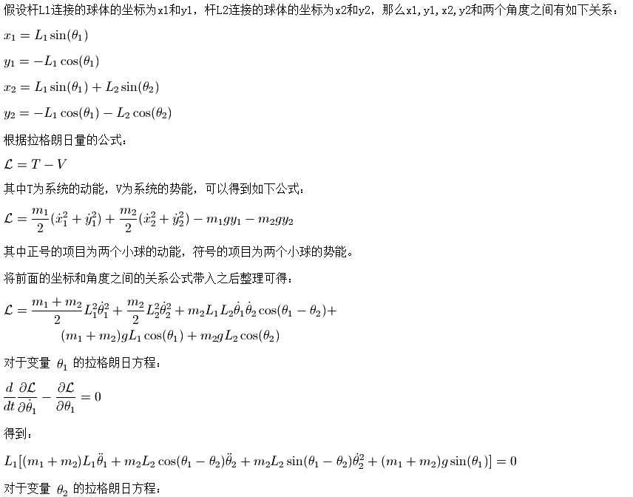

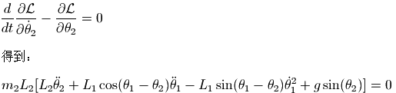

接下来我们对其方程进性求解。因为包含二阶导数，我们将其其改写为4个一阶微分方程组，4个未知变量为： IMG_256 ， 其中 IMG_256 为两个杆转动的角速度。

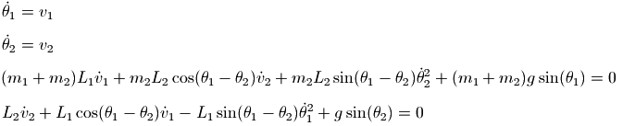

我们利用程序scipy.integrate.odeint 对此微分方程组进行数值求解。

程序绘制的小球运动轨迹如下：

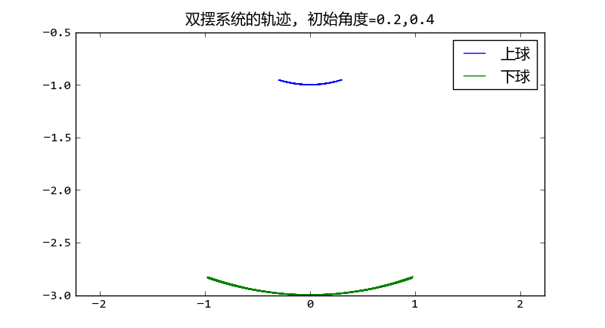

（此为初始角度微小时的双摆的摆动轨迹）

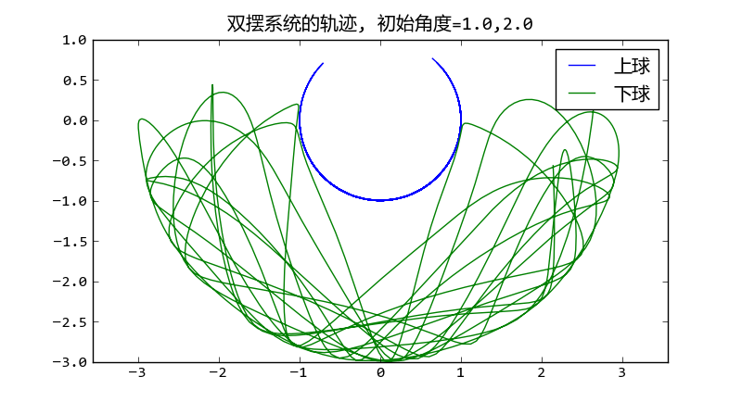

（大初始角度时双摆的摆动轨迹）

计算出小球的轨迹之后我们很容易将结果可视化，制作成动画效果。我们使用matplotlib制作动画。下图为部分截图。

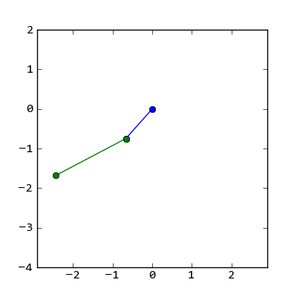

**结论：**

通过Python模拟双摆运动，我们分别得到初始角度很小和较大时的摆动轨迹。可以很明显的发现，当初始角度很小时，双摆的运动规律很有规律性、周期性。但当角度较大时，从运动轨迹图中很明显发现双摆仍然具有复杂的动力学特性甚至可能存在混沌运动。通过观察可以发现其虽然没有严格的周期性，但其运动具有一定的规律。通过研究发现，内杆摆动或外杆对内杆摆动，则系统作周期运动;若内杆转动，外杆相对内杆转动，则系统一般作准周期运动，只在这种情况下可能存在非共振环面。但由于现有数学物理的局限性，只能近似求取双摆运动的解，正是由于Python的模拟，才能让我们直观的观察其运动规律，相信用Python模拟物理问题将会越来越广泛深入，其重要性不言而喻。